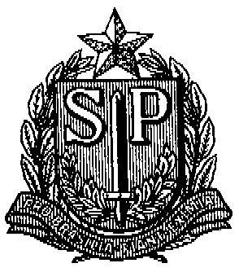GOVERNO DO ESTADO DE SÃO PAULO
SECRETARIA DE ESTADO DA EDUCAÇÃO
DIRETORIA DE ENSINO – REGIÃO DE SÃO JOÃO DA BOA VISTA

COMUNICADO DE 25/09/2018

ASSUNTO: AUXÍLIO ALIMENTAÇÃO

Senhores Diretores,

Comunicamos que os CARTÕES DE AUXÍLIO ALIMENTAÇÃO dos interessados abaixo relacionados, já se encontram disponíveis para a retirada no Núcleo de Frequência e Pagamento desta Diretoria de Ensino, com Sueli.

EE. “Tarquínio Cobra Olyntho” | Alessandra Neves Roque Matias
EE. “Dr. Cândido Rodrigues” | Elisa Ap. Souza L. Boaro

Pessoas que poderão retirar o cartão:
- O próprio interessado
- Direção ou funcionários da UE
- Portador de autorização do Diretor de Escola, por escrito.

NÚCLEO DE FREQUÊNCIA E PAGAMENTO

